东鹏特饮
所属行业：食品饮料
参选类别：数字营销最具影响力品牌
品牌简介
东鹏特饮1994年成立，2021年5月A股主板上市，成为中国功能饮料第一股，2022年营收85.01亿元，净利润14.42亿元，连续两年行业销售量第一；2022年东鹏特饮销售量份额36.7%，为中国能量饮料销售量第一品牌。根据弗若斯特沙利文的报告，在全球前五的能量饮料企业中，东鹏饮料的销售量及销售额增速均位列第一；截止2021年底，东鹏饮料成为全球第四大能量饮料企业。
东鹏特饮目标人群：白领人群、开车人群、娱乐人群、运动人群、学生人群等拼搏人群，旨在让奋斗者拥有拼搏的能量。
东鹏特饮在2022年凯度BrandZ最具价值中国品牌100强排第83位；2022年胡润中国500强排第175位；2022年Chnbrand中国品牌力指数功能饮料前三。
2022年数字营销影响力表现
东鹏特饮从开始籍籍无名的小众品牌到成功走入大众视野，再到如今成为国产能量饮料领军者，东鹏饮料一路高速成长，不断积攒实力。而在2022年，东鹏饮料继续“醒着拼”，匠心打造产品力，提升品牌力，创新营销展现品牌活力……持续发力，攀登品牌新高度。
2022年东鹏饮料大举进军全国市场的同时，将目光投向品牌升级，锁定对功能饮料有大需求的年轻群体，开启“品牌年轻化”战略，集中火力进行品牌渗透。线上线下创新营销，展翅拥抱年轻人。
一方面，东鹏特饮采取高频次植入热门影视剧、综艺等各种线上营销场景，实现品牌、产品的频繁 “刷脸”，获得年轻群体关注。
另一方面，东鹏特饮在线下数字营销渠道进一步提升品牌认知。东鹏特饮的广告语“累了困了，喝东鹏特饮”将品牌与年轻人生活中的各种易疲劳场景关联，切入年轻人需求痛点，凸显产品的功效，不仅具有高记忆度，而且具有极强的场景关联特性。因此在渠道选择上，东鹏特饮聚焦具有场景传播与高影响力且能够针对目标人群的数字营销渠道。
东鹏特饮与主流电梯媒体合作，亦是东鹏饮料在上市之后继续保持增长的重要支撑。2022年，东鹏特饮品牌广告在电梯媒体的饱和攻击，将品牌的数字营销推向新高潮。继谢霆锋、韩红、杨紫、郭晶晶等多个领域明星在电梯媒体庆祝企业上市，引爆品牌势能之后，东鹏饮料通过持续的重仓布局，向4亿城市主流宣告成为2022年KPL王者荣耀职业联赛官方指定功能饮料，在2022年世界杯期间，通过在电梯媒体上播放以世界杯场景结合的广告片，与世界杯建立强关联。展现出品牌始终与年轻人同行，为中国竞技体育事业摇旗助力的决心，树立起作为民族品牌的影响力。
正是通过一系列行之有效的数字营销策略，东鹏饮料的知名度不断扩大，成为年轻群体中有口皆碑的品牌。东鹏饮料站在新的起点，以更自信的民族品牌形象开启品牌新的征程。
代表案例
视频链接：【累了困了喝东鹏特饮】 https://www.bilibili.com/video/BV1Fd4y1J7GZ/?share_source=copy_web&vd_source=25aa8c4306094d05a93120aba45a7496
东鹏特饮结合品牌及产品特性，在2022年世界杯期间，通过在电梯视频媒体上播放以世界杯场景结合的广告片，与世界杯建立强关联。
同时，东鹏特饮利用了电梯媒体广告商的实时分发功能，在品牌广告曝光的同时，每天将赛事比分更新播报，展现给各大写字楼、公寓楼的球迷，不用熬夜看球也能第一时间知晓比分，实现内容与场景的高度融合，在抢占消费者心智资源之战中占据上风，提升品牌热度与好感，增强消费者对产品的主动消费意识。
- 策略核心：
东鹏特饮深耕体育营销，提前布局拍摄世界杯足球场景广告，将东鹏特饮年轻消费者的饮用场景与世界杯建立强关联。此外，当今的白领群体面临工作内卷、生活忙碌，也经常加班熬夜，对能力饮料的需求也日渐提升，白领群体是近年来东鹏特饮急需开拓的重要市场。
东鹏特饮洞悉消费者的媒体接触习惯，在世界杯比赛周期内，联合电梯媒体投放与世界杯场景结合的视频广告，实现对全国主流城市写字楼和公寓楼的覆盖，不仅可以借世界杯热潮提升品牌热度，更能拉近品牌与白领人群的距离，进一步拓展白领消费市场。
在以上的营销目标前提下，结合电梯媒体的特性制定营销策略。此次重点选择电梯电视媒体，利用分屏特点，上屏展示品牌广告，下屏增加品牌互动。
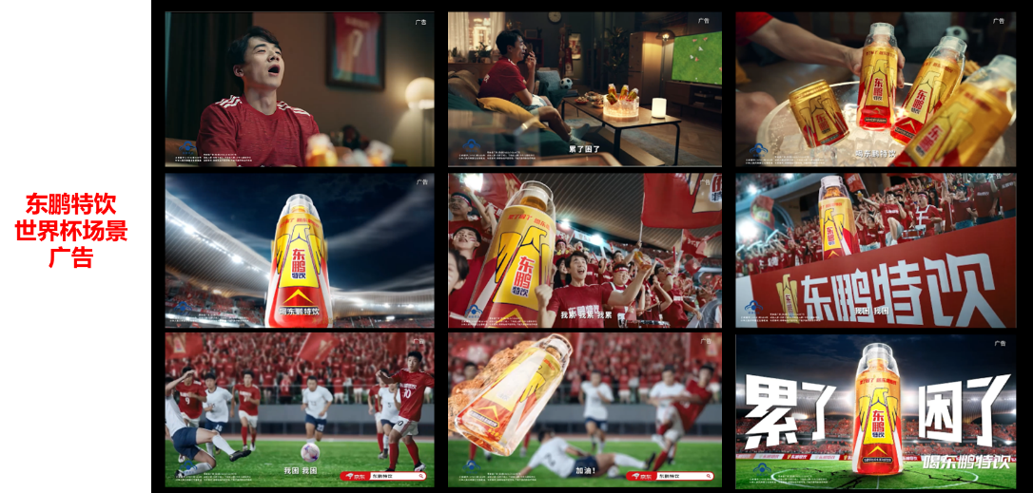
电梯视频媒体播放的品牌广告创意，画面展现出球迷熬夜看球，一口东鹏特饮唤醒活力，满血复活，仿佛置身于比赛现场，感受赛场激情的场景，实现内容与场景的高度融合。
由于时差原因，卡塔尔世界杯的比赛均在北京时间下午18时至凌晨3时举行，熬夜看球成了球迷的必修课。东鹏特饮利用了电梯媒体广告商的实时分发功能，每天早上将赛事比分更新播报，展现给各大写字楼、公寓楼的球迷，不用熬夜看球也能第一时间知晓比分。
- 执行亮点：
东鹏特饮洞悉消费者的媒体接触习惯以及熬夜看球的痛点，选择主流消费人群每天必经的场景——写字楼和公寓楼，在世界杯比赛周期内通过投放电梯媒体广告，实现对全国65座城市的公寓楼、写字楼主流消费者的覆盖，具体投放情况如下：
投放时间：2022年11月21日至2022年12月18日
投放媒体：电梯电视视频广告
投放内容：品牌广告+卡塔尔每日战报
投放频次：每天240次曝光
投放城市：全国65个重点城市
投放费用：约1200万
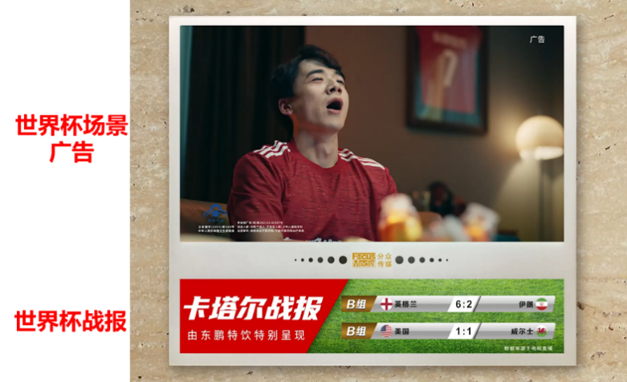
电梯电视屏幕分为上下屏两个模块，东鹏特饮充分利用媒体硬件设备的特性，上屏播放品牌与世界杯场景结合的视频广告片，下屏播放每日更新的卡塔尔战报比分。
上屏：播放的品牌广告创意，画面展现出球迷熬夜看球，一口东鹏特饮唤醒活力，满血复活，仿佛置身于比赛现场，感受赛场激情的场景，实现内容与场景的高度融合；而背景音乐选用了“球迷之歌”《Ole！Ole！We Are The Champion》，与“我累我困”的广告语巧妙融合，使消费者每次路过电梯口听到熟悉的旋律都会分外关注广告内容。
下屏：利用电梯媒体广告商的实时分发功能，在品牌广告的曝光的同时，每天早上将赛事比分更新播报，展现给各大写字楼、公寓楼的球迷，不用熬夜看球也能第一时间知晓比分。
东鹏特饮“熬夜看球 累了困了 喝东鹏特饮”的口号在这波刷屏式的广告中恰如其分地出现，将“提神醒脑”的产品功能标签深刻打入熬夜观看比赛的球迷们的心智，建立起鲜明的品牌形象。
伴随着品牌广告的高频刷屏，让消费者对东鹏特饮“能量激活”、“抗疲劳”的印象加深，在抢占消费者心智资源之战中占据上风，同时结合熬夜看球场景，增强消费者对产品的主动消费意识。
- 营销效果：
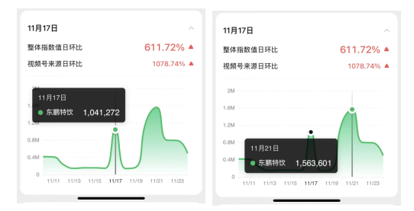
东鹏特饮通过电梯媒体，实现对主流人群高频覆盖，本次电梯媒体投放总触达9926万人口，累积曝光60亿+人次。
2022年世界杯广告播出首日（11月21日），东鹏特饮的微信指数增长至1,563,601，对比投放前峰值增长150%；12月17日微信指数高达5,358,474，对比投放前峰值增长343%。

